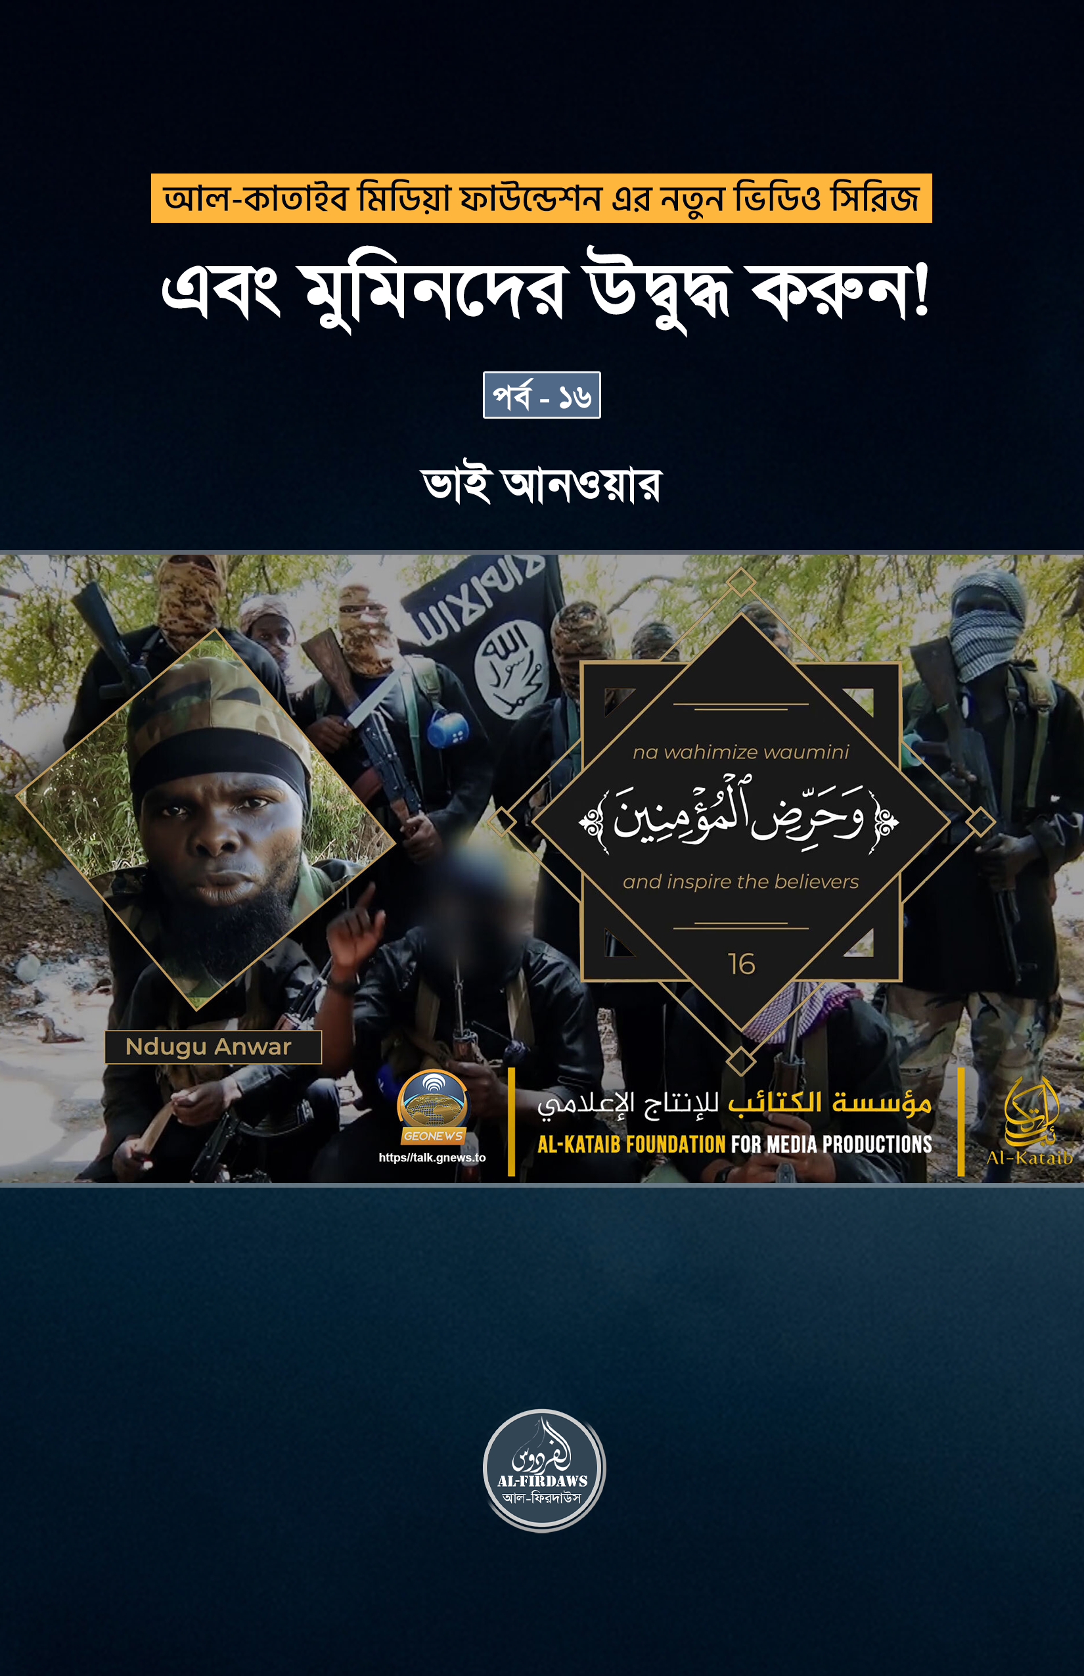

‘আল-কাতাইব মিডিয়া ফাউন্ডেশন' এর নতুন ভিডিও সিরিজ
এবং মুমিনদের উদ্বুদ্ধ করুন!
পর্ব - ১৬
ভাই আনওয়ার (Ndugu Anwar)

আমার প্রিয় মুমিন ভাইয়েরা,
আপনাদের সামনে কিছু কথা বলার সুযোগ পেয়েছি এই জন্য আমি প্রথমেই মহান আল্লাহর কাছে শুকরিয়া আদায় করছি। ইসলামের ভূমিতে আসার পর থেকেই আমি এমন একটি সুযোগের জন্য অপেক্ষা করছিলাম। আমি সবসময় কুফরের ভূমিতে রেখে আসা আমার ভাইদের প্রতি একটি বার্তা পাঠানোর সুযোগ খুঁজছিলাম।

আমার প্রিয় ভাইয়েরা,
আল্লাহ সুবহানাহু ওয়া তায়ালা আমাকে কুফরের ভূমি থেকে হিজরত করে ইসলামের ভূমিতে আসার তাওফিক দিয়েছেন। এজন্য আমি আল্লাহর কাছে কৃতজ্ঞ। এখানে আমি একজন পরিপূর্ণ মুসলিমের মত জীবনযাপন করতে পারছি। এরকম জীবনধারা সকল মুসলিমের জন্যই প্রয়োজন। কাফিরদের ভূমিতে অপমানকর জীবন-যাপন মুসলিমদের জন্য শোভনীয় নয়। সেখানে তারা প্রতিনিয়ত অপদস্থ হয়।

হে আমার ভাইয়েরা,
জেনে রাখুন – কাফিরদের যে ভূমিতে আজ আপনারা বসবাস করছেন, সেখানে পূর্বে আমিও বাস করতাম। আল্লাহ আমাকে রক্ষা করেছেন এবং এখানে হিজরত করে চলে আসার তাওফিক দিয়েছেন। জেনে রাখুন ভাই - কুফরের ভূমি ত্যাগ করা বড় কোনও কঠিন কাজ নয়। অধিকন্তু ইসলামের ভূমিতে হিজরত করে আসতে পারাটা আমার নিজের কোন কৃতিত্ব নয়, বরং এটা পুরোটাই আল্লাহর অনুগ্রহ। আল্লাহ আমার জন্য হিজরতকে সহজ করে দিয়েছিলেন।
দারুল কুফরে অবস্থানরত যুবকরা হিজরতের সফরকে খুবই কষ্টকর মনে করেন। তাদের উদ্দেশ্য করে বলছি – আপনারা হিজরতকে যেমন কষ্টকর মনে করেন, আসলে সেটা তেমন কষ্টকর নয়।
আলহামদুলিল্লাহ, হিজরতের এই সফর খুবই সহজ ছিল। আমি কোথাও কোন সমস্যার সম্মুখীন হইনি। যারা কুফরের দেশে অবস্থান করাকে জায়েজ করতে চায় তারা বলে থাকে যে, হিজরতের সফর অত্যন্ত কষ্টকর। জেনে রাখুন ভাই - এটা নির্জলা মিথ্যা কথা।
আরও একটি মিথ্যা কথা যেটি তারা প্রচার করে থাকে সেটি হলো - সোমালিয়ায় প্রবেশ করা মানেই মৃত্যুর মুখোমুখি হওয়া। আমি এক বছরের বেশি সময় যাবত সোমালিয়ায় আছি এবং এখনও বেঁচে আছি। এখন আমার জীবনের লক্ষ্য একটাই - কাফিরদের হত্যা করা।
দারুল কুফর ও দারুল ইসলামের জীবনধারা তুলনা করে আমার বুঝে এসেছে যে - যদি আমরা শান্তিতে থাকতে চাই, তাহলে আমাদেরকে তাদের বিরুদ্ধে যুদ্ধ করতে হবে।
আমরা আপনাদেরকে দারুল ইসলামে আসার আহবান জানাচ্ছি। আমরা এখানে আমাদের আনসার ভাইদের সাথে আছি। আমরা তাদেরকে ভালবাসি, তারাও আমাদেরকে ভালবাসে। তারা আমাদের সাথে নিজের সন্তানের মতই আচরণ করে। আর আমরাও তাদেরকে সন্তান হিসেবে যেমন সম্মান করার কথা, তেমন সম্মান করি।

প্রিয় ভাইয়েরা,
সোমালিয়ায় আপনাদেরকে স্বাগতম। আমরা আপনাদেরকে গ্রহণ করার জন্য অধির আগ্রহে অপেক্ষা করছি। আমি আল্লাহর কাছে দোয়া করি, আল্লাহ যেন আপনাদের এই কাজকে সহজ করেন। আমি আশা করি আপনারাও আমাদের জন্য দোয়া করবেন।

শাইখ আবুদ রগো রহিমাহুল্লাহঃ
যদি আপনার সন্তান আপনাদের ছেড়ে লন্ডন চলে যায়, আপনারা খুশি হন। অথচ সেখানে তারা ঠিক পথে চলবে, নাকি ভুল পথে চলবে – এটার কোন নিশ্চয়তা নেই।
আপনি জানেন না, সে ধর্ম আঁকড়ে ধরবে নাকি ধর্ম ত্যাগ করবে। আপনাদের কাছে সবচেয়ে গুরুত্বপূর্ণ বিষয় হল সে যেন সেখানে পৌঁছাতে পারে। এরপর সেখানে সে যেন একটি ভাল চাকরি পায় এবং উপার্জন করে আপনাদের অর্থ পাঠাতে পারে। একারণে আপনারা আপনাদের সন্তানদের এসব দেশে যেতে উৎসাহিত করেন। এমনকি তাদের পাঠানোর জন্য যদি আপনাকে প্লেন ভাড়া দেয়ার জন্য ধাঁর করতে হয়, তাতেও আপনারা রাজি।
আচ্ছা, এখন আপনার সন্তান যদি আপনাকে বলে যে সে সোমালিয়ার উদ্দেশে যাত্রা করতে চায়, তাহলে পরিস্থিতি কেমন হবে? আপনি তাকে বহুসংখ্যক হাদিস শুনিয়ে বাধা দেওয়ার চেষ্টা করবেন। আপনি প্রয়োজনে এমন সব হাদিস সামনে নিয়ে আসবেন সেগুলো এই বিষয়ের সাথে সম্পর্কিত না। তবু আপনি এগুলো বলে তাকে আটকানোর চেষ্টা করবেন।
যদি যুবকটি যেতে চায়, তাহলে তাকে আল্লাহর জন্য যেতে দিন। এটা তাদের নিজেদের জন্য উপকারী হবে। তারা তাদের আখিরাত গড়ে নিতে পারবে।

হে যুবকেরা,
আপনাদের প্রতি আমার বার্তা হল - আপনারা এই শহরে অবস্থান করার মাধ্যমে নিজেদের ধ্বংস ডেকে আনছেন। আর এটাই হল প্রকৃত ক্ষতি। আর এটাই আল্লাহ তায়ালা আনসারদের উদ্দেশ্যে করে বলেছেন।
হাদিসটি আবু আইয়ুব আল আনসারী রাদিয়াল্লাহু আনহু থেকে বর্ণিত, তিনি সুরা বাকারার ১৯৫ নং আয়াতের (তোমরা নিজেরা নিজেদেরকে ধ্বংসের দিকে ঠেলে দিও না) ব্যাখ্যা দেন। তিনি বলেন যে ‘তাহলুকা’ দ্বারা মুসলিমদের জিহাদ ত্যাগ করে নিজেদের সম্পদ নিয়ে ব্যস্ত হওয়ার পরিস্থিতিকে বুঝানো হয়েছে। আর এটাই এই আয়াতের সঠিক ব্যাখ্যা।
যখন মুসলিমরা তাদের সম্পদ সংগ্রহ নিয়ে ব্যস্ত হয়ে পড়ে তখন তারা ‘তাহলুকা’ পরিস্থিতিতে পতিত হয়। আর যখন তারা সম্পদ অর্জন ত্যাগ করে জিহাদ নিয়ে ব্যস্ত হয়, তখন তাদের সম্পদ ও সম্মান উভয় বৃদ্ধি পায়।

**********

